暨南大学本科实验报告专用纸
课程名称 高级程序语言设计 成绩评定
实验项目名称 编程实验 指导教师 张鑫源
实验项目编号 80 实验项目类型 实验地点 家
学生姓名 钟颖谦 学号 2019051091
学院 智能科学与工程 系 专业 信息安全
实验时间 2020 年 5月27日上 午～ 6月9日 下 午温度 ℃湿度
- 实验目的：
指针的使用
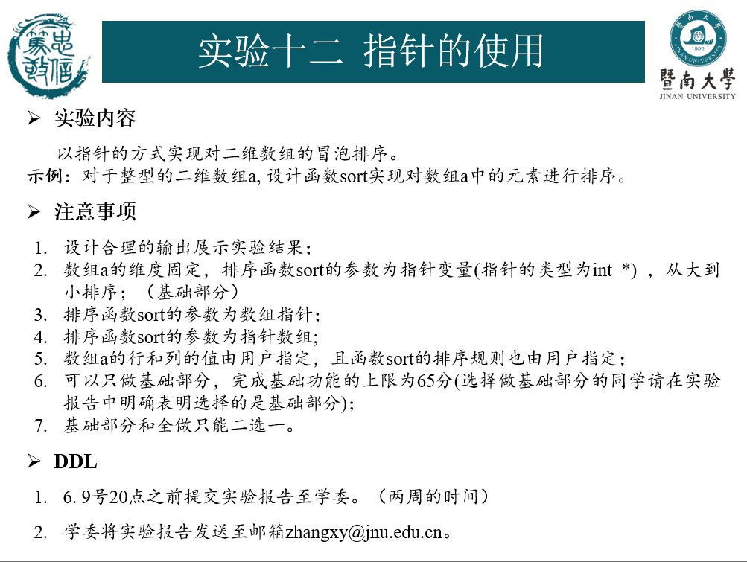
- 实验内容和要求：
- 主要仪器设备：
仪器：计算机
实验环境：Win 10 + Microsoft Visual Studio 2019
- 源程序：
一、指针变量
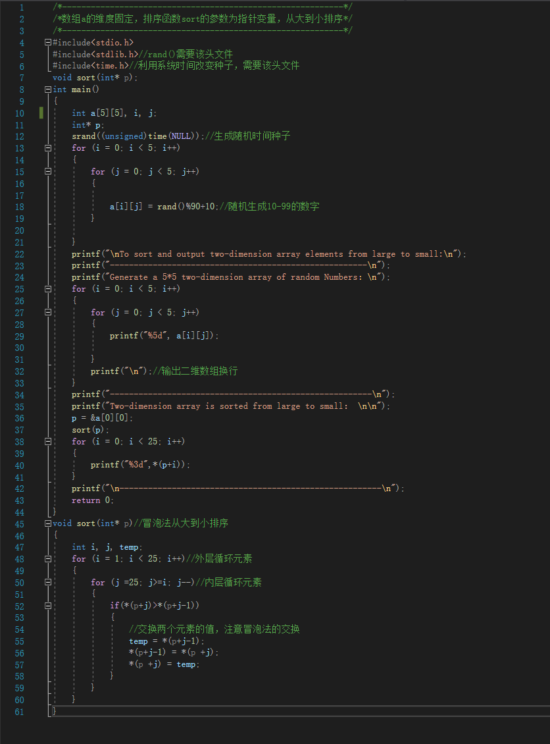
二、数组指针
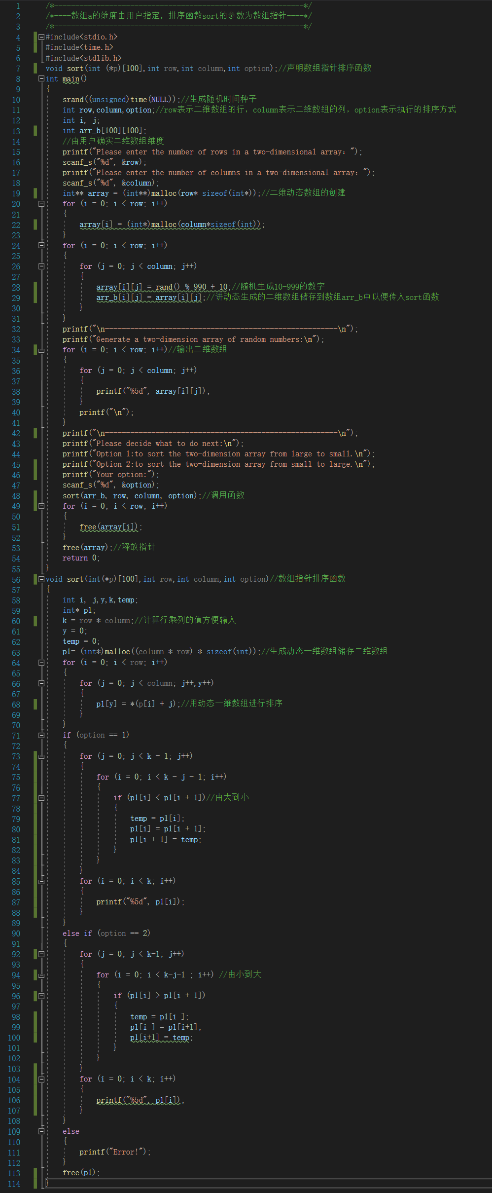
三、指针数组
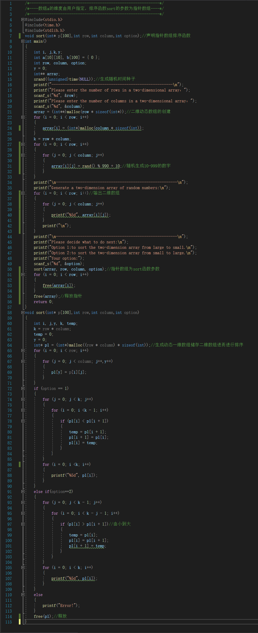
（五）实验步骤与调试:
  - 分别写入三个不同的程序实现三个不同的sort函数功能
  - 写入指针变量为参数的函数，写入数组指针变量为参数的函数，写入指针数组为参数的函数
  - 搜索生成随机数的函数及用法并实现在三个程序中
  - 搜索生成动态一维、二维数组的方法并实现在第二、三程序中
  - 以指针变量为参数的函数sort测试成功
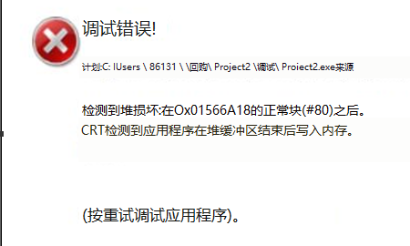
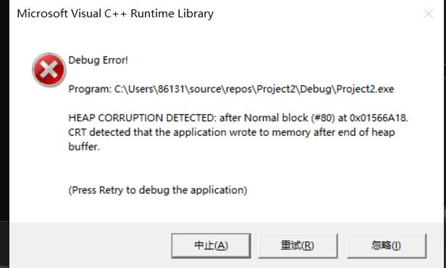
  - 以数组指针为参数的函数sort在实现排序功能时刚开始一直崩溃无法运行，并出现如下报错，经翻译后看到如下报错，猜测是超出内存运行范围，经过多次修改排序方法，修改获得随机数的二维数组，修改sort函数……后成功运行并实现排序功能。

  - 以指针数组为参数的函数sort在实现排序功能时排序出的数全是一个默认值，尝试修改获得随机数的二维数组后发现依然排序出来的是一个默认值，并发现忘了释放动态内存进而进行释放，然后再进行函数sort排序方法的修改并且对主函数的优化后程序成功运行并实现排序功能。
  - 写入程序期间，上网搜索了不少关于动态数组的生成，随机数的生成，指针数组，数组指针……等的教程方法，最终实现所有功能。
（六）实验结果与分析：
结果：
一、指针变量
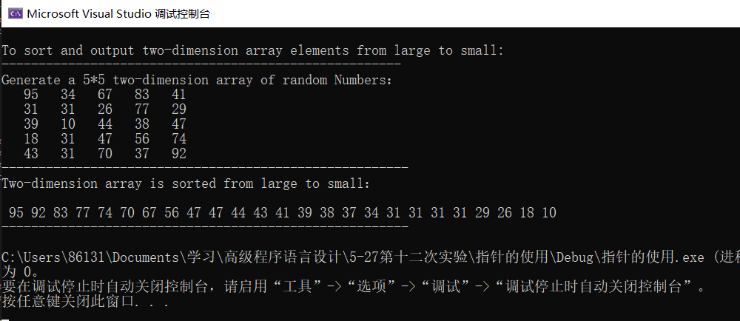
二、数组指针
a)由大到小
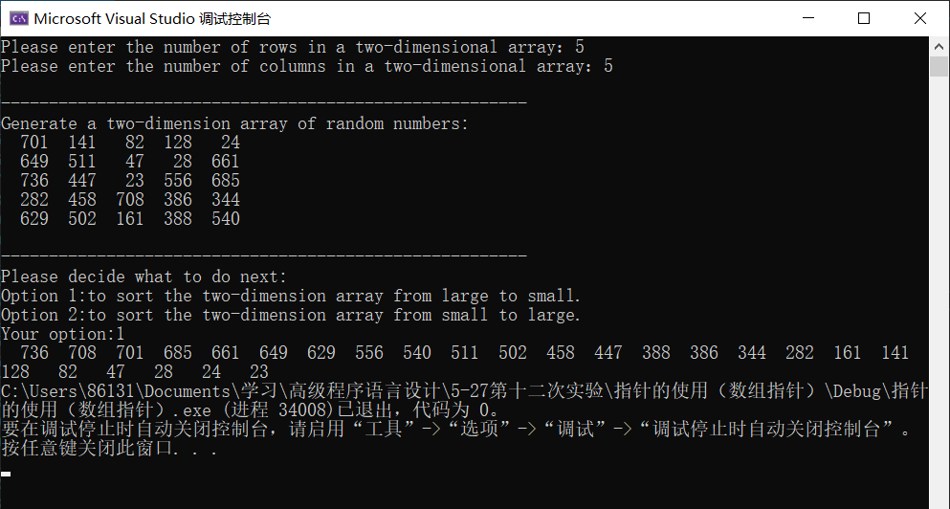
b)由小到大
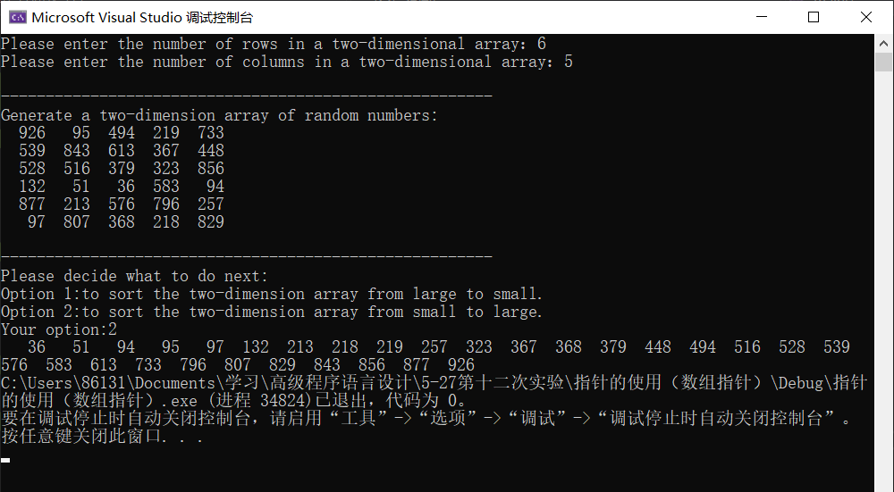
三、指针数组
a)由大到小
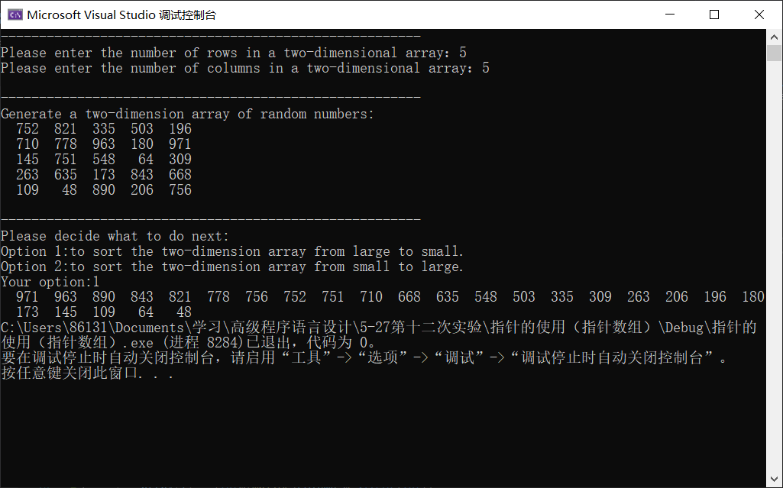
b)由小到大
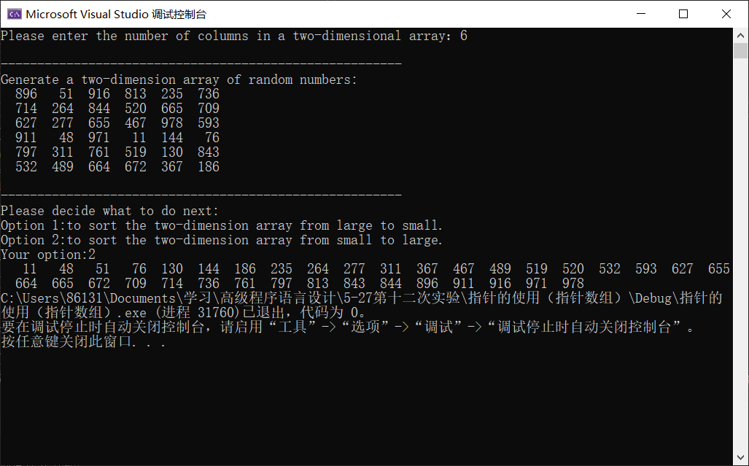
------------------------所有输出结果与实验要求一致-------------------------
分析：
- 指针数组：首先它是一个数组，数组的元素都是指针，数组占多少个字节由数组本身决定。它是“储存指针的数组”的简称。例如：指针数组int *p1[10]
- 数组指针：首先它是一个指针，它指向一个数组。在32 位系统下永远是占4个字节，至于它指向的数组占多少字节，不知道。它是“指向数组的指针”的简称。例如：数组指针int (*p2)[10]

暨南大学本科实验报告专用纸(附页)

